**LONGITUD DE ARCO Y ÁREA DE UNA SUPERFICIE DE REVOLUCIÓN**

**PROBLEMAS PROPUESTOS**

1. Plantear las integrales necesarias para calcular la superficie de revolución que se genera cuando la curva , si , gira alrededor del eje “**x**”.

**Respuesta:** 

1. Plantear las integrales necesarias para calcular la superficie de revolución que se genera cuando la curva , si , gira alrededor de la recta .

**Respuesta:** 

1. Calcular el área de la superficie de revolución que se genera al rotar el arco de curva , si , alrededor del eje “**x**”.

**Respuesta:** 

1. Sea el arco  comprendido en el intervalo , de la curva de ecuaciones paramétricas  . Calcular la longitud del arco .

**Respuesta:** 

1. AB es un arco de la curva , entre las rectas   . Calcule la longitud del arco AB.

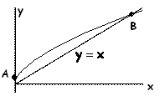

**Respuesta:** 

1. El arco  de la curva , si , rota alrededor del eje “**x**”. Calcular el área de la superficie que se genera.

**Respuesta:** 

1. Calcular el área de la superficie de revolución que genera el arco de la curva  al girar alrededor del eje “**y**”. Integrar con respecto a la variable “**x**”.

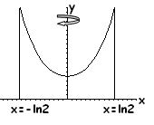

**Respuesta:** 

1. AB es un arco de la curva , entre las rectas   . Calcular la longitud del arco AB.

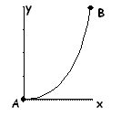

**Respuesta:** 

1. Dada la ecuación paramétrica:  , Considere el arco de curva de dicha ecuación comprendida en el intervalo . Calcular el área superficial que se obtiene al hacer girar dicho arco de curva, alrededor del eje “**x**”.

**Respuesta:** 

1. Calcular el área de superficie que se obtiene al hacer girar alrededor del eje “**y**” la curva de ecuación  si .

**Respuesta:** 

1. Calcular la longitud de la curva de ecuaciones paramétricas:  si . **(Simplificar la respuesta)**

**Respuesta:** 

1. Calcular el área de la superficie de revolución que se genera al girar la curva dada por las ecuaciones:  y , alrededor del eje Y.

**Respuesta:** 

1. Calcular el área de la superficie de revolución que genera el arco de ecuaciones paramétricas que se ilustra en la figura, al rotar alrededor del eje “x”.  , si .

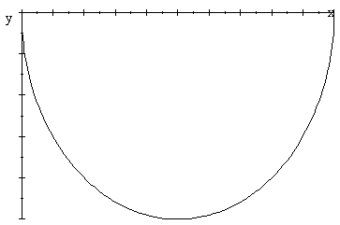

**Respuesta:** 